13 lessen voor ZML, 4 tot 8 jaar

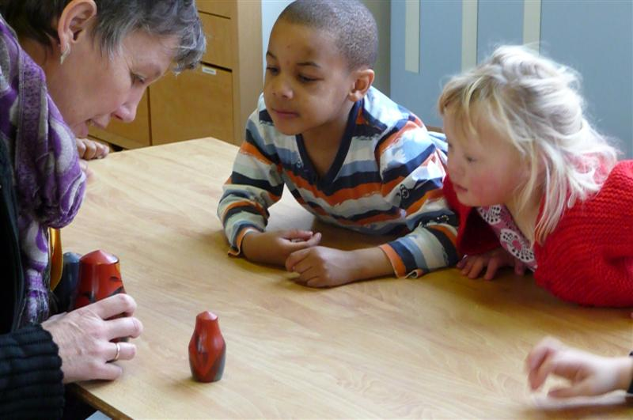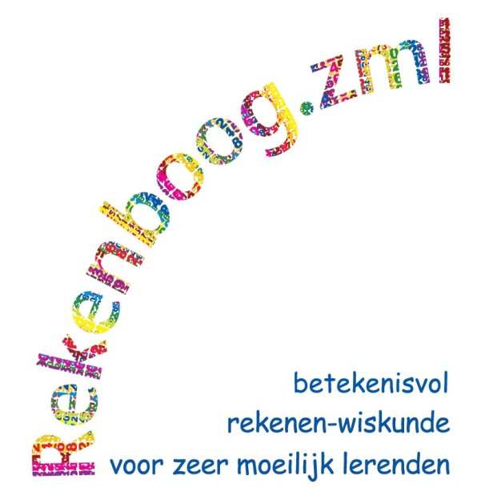

Kerndoel 4 Meten van lengte

Nr. | Naam van de les | Kerndoel.  Tussendoel  Niveau | Korte beschrijving
1. | Groot en klein | 4.1_3.2 | Kinderen sorteren producten op grootte: wat is klein, wat is groot? Wat betekent dat?
2. | De dikke en de dunne | 4.1_3.2 | De dikke vrouw heeft het liefst dikke dingen. De dunne vrouw heeft het liefst dunne dingen. Telkens twee voorwerpen aan de leerlingen laten zien en zeggen wat het is, bijvoorbeeld: “dit is het dikke boek”. De dikke vrouw kiest dikke voorwerpen en de dunne vrouw kiest dunne voorwerpen. De voorwerpen worden in een mandje bij de betreffende vrouw gelegd.
3. | Hoe groot ben jij? | 4.1_3.2 | Leerlingen gaan één voor één op de foto. Aan de hand van gekleurde stroken op verschillende hoogtes op de muur kunnen ze de lengtes vergelijken. Hoe kun je zien wie groot/klein is?
4. | Groei rups, groei | 4.1_3.3 | In deze les helpen de leerlingen buurman meneer Stip door steeds een grotere rups te zoeken voor zijn buurvrouw. De leerkracht speelt afwisselend de buurvrouw en buurman.
5. | Lange en korte haren | 4.1_3.3 | Leerlingen vergelijken de lengte van haren van de leerkracht en andere leerlingen in de klas. Ze gebruiken daarbij de begrippen lang(er) en kort(er). Ze ordenen stukjes haar van kort naar lang.
6. | Russische poppetjes (Matrusjka) | 4.1_3.3 | Kenmerk van Matrusjka poppetjes is, dat alle poppetjes in elkaar passen, mits je dat in de goede volgorde doet. In deze les wordt het poppetje eerst ‘uit elkaar’ gehaald en daarna weer in elkaar gezet.
7. | Samen op de foto | 4.1_3.3 | Leerlingen gaan met elkaar op de foto. Hoe moet je gaan staan als je iedereen kunt zien op de foto?
8. | Welterusten kleine beer | 4.1_3 | Het prentenboek “Welterusten … Kleine Beer” gaat over een Kleine Beer die niet durft te gaan slapen omdat hij het zo donker vindt. Telkens heeft hij hulp nodig van Grote Beer. De Grote Beer komt met een steeds grotere lantaarn om de Kleine Beer gerust te stellen.  In deze les wordt het boek voorgelezen en worden tussendoor vragen gesteld waarbij de leerlingen actief betrokken worden bij het zoeken naar een grotere lantaarn.
9. | Wie maakt de hoogste toren? | 4.1_3.4 | Enkele leerlingen stapelen om de beurt een doos (of ander verpakkingsmateriaal) op de toren. Daarna wordt de toren lager gemaakt door telkens een doos eraf te halen.  Twee leerlingen krijgen de opdracht om de hoogste toren te maken. Is de toren even hoog als ze zelf lang zijn? Is de toren hoger dan dat ze zelf zijn? Welke toren is het hoogst? Welke toren is lager?
10. | Door dik en dun | 4.1_3.4 | De leerlingen gaan dunne en dikke lijntjes met elkaar vergelijken en categoriseren op dik-dikker-dikst en dun-dunner-dunst.
11. | Hoger en lager | 4.1_3.4 | De leerlingen gooien vanaf een startlijn een pittenzak, zo ver mogelijk. Daarna meten ze met hun voeten hoever ze gegooid hebben.
12. | Welke veter is het langste? | 4.1_3.4 | De leerlingen gaan veters en potloden vergelijken door ze met de onderkant precies naast elkaar te leggen, zodat ze vanaf dezelfde lengte kunnen vergelijken en meten.  Ze oefenen vergelijkend meten vanaf een zelfde meetpunt.
13. | Meten met voeten | 4.1_3.4 | De leerlingen gooien vanaf een startlijn een pittenzak, zo ver mogelijk. Daarna meten ze met hun voeten hoever ze gegooid hebben.

Kerndoel 4

Lengte meten in het SO bij 4-8 jarigen

Voor u liggen 21 lessen over lengte meten. De lessen zijn gekoppeld aan kerndoelen en tussendoelen en ook aan leerlijnen. De leerlijnen zijn te vinden in het document leerlijnen op deze site. Aan de leerlijnen zijn lessen gekoppeld. Soms staan de lessen bij meerdere doelen genoemd. Met kleine aanpassingen valt er veel te differentiëren. Thema's kunnen vervangen of toegevoegd worden aan de bestaande lessen. De lessen zijn gemakkelijk te veranderen omdat ze te downloaden zijn en toegankelijk zijn gemaakt.

Veel begrippen die de jongste leerlingen in het SO-ZML leren beheersen worden gebruikt in de dagelijkse omgangstaal.
Door het luisteren naar volwassenen en kinderen om hun heen, leren deze leerlingen hoe begrippen worden gehanteerd en wat ze betekenen. Dat kan verwarrend zijn omdat de begrippen vaak relatief zijn:
Een kat is klein ten opzichte van een paard, maar groot als de kat vergeleken wordt met een muis. Door veelvuldig gebruik en de betekenis ervan uit te leggen worden leerlingen bewust van deze verschillen en overeenkomsten. Het dagelijks oefenen en bewust maken van de betekenis van deze begrippen zijn daarom minstens zo belangrijk als het geven van lessen. Juist in de context worden de begrippen beter begrepen.
In 2010 zijn een aantal lessen voor dit kerndoel geschreven. Deze zijn net als de nieuwe lessen opgenomen in het overzichtslijstje. De lessen kunt u het beste downloaden in kleur en als katern in een aparte map zetten. U kunt hier nieuwe lessen zelf aan toevoegen. Op de website vindt u alle lessen die horen bij dit katern.

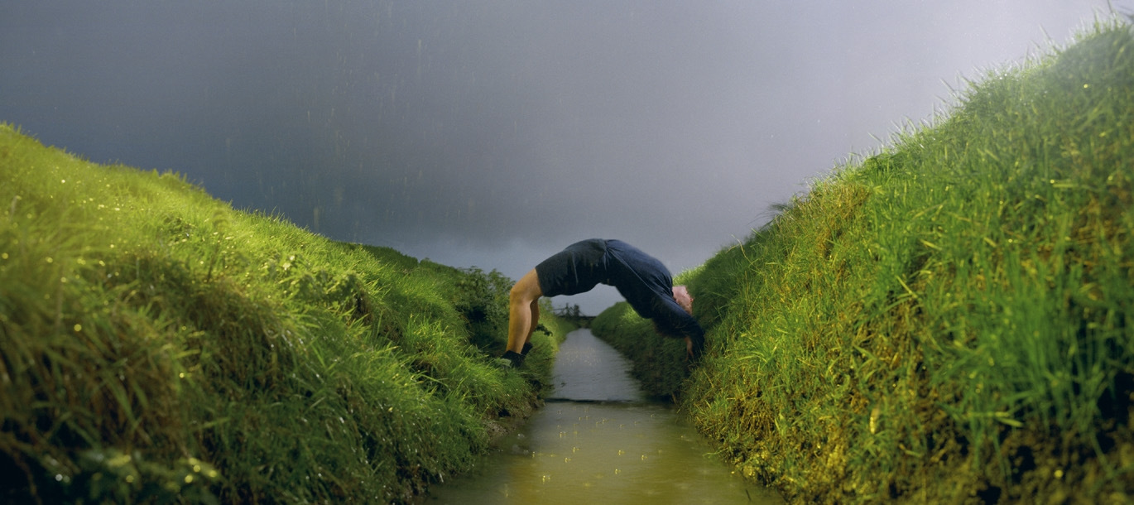
Foto Ellen Kooij

 | Door dik en dun
Leeftijdsgroep | 4 tot 8 jaar
Kerndoel | Deze les levert een bijdrage aan kerndoel 4:  De leerlingen leren lengte meten met meetinstrumenten, gangbare maten en eenheden.
Leerstofonderdeel | 4.1_3.4  Binnen een context aanwijzen wat bedoeld wordt met dik-dikker-dikst, dun-dunner-dunst
Doel van de les | De leerlingen ervaren en benoemen verschillen in lengte door op de juiste wijze te vergelijken
Benodigdheden  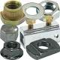 | - Bak met kralen met openingen van verschillende grootte  - Bak met ringen met doorsnedes van verschillende grootte  - Bak met korte draden (touw, plastic, wol of katoenen draad), minimaal 8 centimeter lang (niet te lang)  - Enkele naalden en borduurnaalden (grof)  - Twee touwen van 120 centimeter: een springtouw en een dun paktouw
Korte samenvatting | De leerlingen gaan dunne en dikke draden/touwtjes met elkaar vergelijken en categoriseren deze op dik-dikker-dikst en dun-dunner-dunst
Organisatie | Klassikaal of in een groepje.
Activiteiten  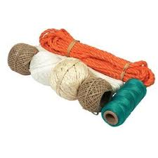  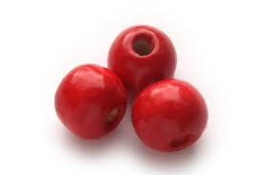  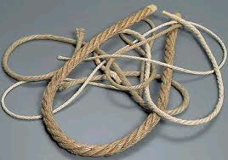 | Introductie:  Pak een dikke draad en probeer dat door een te nauwe opening van een kraal te krijgen. Vertel de leerlingen dat het je niet lukt en vraag of iemand anders dat wil proberen. Vraag de leerlingen waarom de draad niet door de opening kan en of ze er een oplossing voor hebben.  Die oplossing kan een ring of kraal met een grotere opening/doorsnede zijn of een dunnere draad. Probeer door vragen de begrippen en de voorkennis boven tafel te krijgen.  Kern:  Laat de leerlingen de bak met draden zien en vraag een leerling om er een draad uit te pakken. Geef de leerling een ring of kraal en vraag of de leerling kan schatten of de draad erdoor past. Laat een leerling het proberen. Als dat niet lukt, vraag dan hoe dat komt en laat de leerling een ring/kraal zoeken waar de draad wel doorheen kan.  Herhaal dat met andere leerlingen. Zorg voor afwisseling in diktes van draden, kralen en ringen.  Vraag een leerling om drie touwtjes te zoeken die verschillen in dikte en laat ze hierover vertellen. Vraag een andere leerling om het dunste touwtje vooraan te leggen op tafel en laat daarna het dikkere en het dikste touwtje neer leggen.  Verwerking:  Doe een voel-spel met de leerlingen:  Een leerling krijgt een blinddoek om (of sluit de ogen) en krijgt in elke hand een touwtje (zeer verschillend van dikte)  Vraag de leerling welk touwtje het dikst is.  Afsluiting:  Laat de leerlingen twee touwen van 120 centimeter zien: een springtouw en een paktouw. Vraag twee leerlingen om touwtje te springen. Vraag met welk touw je wél kan touwtje springen. Waarom kan dat met het andere touw niet?  Vraag aan de leerlingen hoe ze de les vonden en vertel wat ze de volgende les gaan leren.
Aandachtspunten | Touwtjes kunnen soms lastig door openingen omdat ze uiteen rafelen.  In deze activiteit zijn allerlei soorten touwtjes, draden en plastic lijntjes te gebruiken. Ze zijn te koop bij winkels met nautische artikelen, handwerkzaken, zaken met passementen, doe-het-zelf-zaken. Verzamel ze of vraag de ouders om iets mee te geven van huis. Veelal is er op school al van alles aanwezig.
Differentiatie | Makkelijker:  - Laat twee producten vergelijken met een  groot verschil in dikte (zichtbaar en voelbaar).  Moeilijker:  - Laat touwtjes ordenen in volgorde van dikte  - Laat verschillende soorten draden rijgen door een grove borduurnaald en laat ervaren en benoemen welke draad er het makkelijkst door gaat en waarom dat zo is.

Vervolgactiviteiten  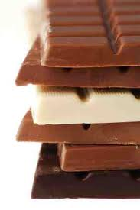  Software | - Dikke en dunne repen chocola  - Spelletje: de boom wordt hoe langer hoe dikker (dunner)  Zie de link: Boomspelletjes — Onderwijs Maak Je Samen  - Oliebollen/pepernoten maken  - Met klei bollen maken en vergelijken  - Dikke en dunne potloden slijpen met de juiste slijper  -
 | Hoger en lager
Leeftijdsgroep | 4 tot 8 jaar
Kerndoel | Deze les levert een bijdrage aan kerndoel 4:  De leerlingen leren lengte meten met meetinstrumenten, gangbare maten en eenheden.
Leerstofonderdeel | 4.1_3.4  De leerlingen kunnen twee lengtes op de juiste manier naast elkaar leggen om te vergelijken.
Doel van de les | De leerlingen ervaren en benoemen verschillen in hoogte door op de juiste wijze te vergelijken.
Benodigdheden  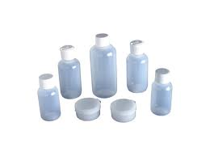 | - Bakje waar iets bovenop gezet kan worden  - Twee torens van respectievelijk 5 en 6 blokken op elkaar gestapeld  - Voorwerpen uit de klas, zoals  bekers, enkele flesjes, broodtrommeltjes, boeken, een scharenblok, bakken met materiaal, een stoel, een kruk, een poppenkast.
Korte samenvatting | De leerlingen gaan hoogtes meten met behulp van voorwerpen uit de klas. Ze doen dat schattend en door ze precies naast elkaar te zetten, zodat ze meten vanaf eenzelfde beginpunt.
Organisatie | Klassikaal of in een groepje. Start in de kring en doe de verwerking per tweetallen aan een tafeltje.
Activiteiten  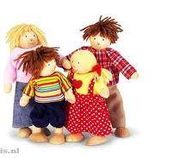 | Introductie:  Vertel de leerlingen dat ze vandaag gaan leren vergelijken wat de woorden hoogste en laagste betekenen.  Haal voorkennis op over hoog en laag door onder andere de les over het bouwen van torens (Rekenboogles) in herinnering te roepen.  Laat twee leerlingen ieder een toren bouwen, een leerling krijgt 5 blokken en de ander 6 blokken. Vraag de andere leerlingen welke toren het hoogste is.  Zet daarna de laagste toren op het bakje (zie benodigdheden) en vraag welke toren nu het hoogste is. Vraag de leerlingen hoe het komt dat de toren van 5 blokken nu hoger lijkt en of het dan wel echt zo is dat die toren hoger is. Probeer de leerlingen zelf te laten ontdekken dat die toren op zichzelf niet groter is maar juist kleiner en dat als je goed wil meten wat het hoogste is, je moet meten vanaf een zelfde beginpunt.  Kern:  Laat twee voorwerpen uit de klas zien die goed rechtop kunnen staan en zet ze op een tafel.  Vraag aan de leerlingen of ze weten of ze goed staan, zodat je 'eerlijk' kunt vergelijken.  Vraag de leerlingen of ze weten welk voorwerp het hoogste is.  Doe dat met verschillende voorwerpen.  Laat de leerlingen steeds voorwerpen die hoger of lager zijn zoeken en laat ze die vergelijken met de voorwerpen die ze al hadden gevonden. Welke is hoger?  Verwerking:  Laat de leerlingen in tweetallen steeds twee voorwerpen met elkaar vergelijken.  Vraag de leerlingen om de hoogste aan te wijzen. Of maak een werkblad met foto's van voorwerpen uit de klas. Die kunnen de leerlingen opzoeken en vergelijken.  Afsluiting:  Zet de gebruikte voorwerpen op een willekeurige rij en vraag de leerlingen om de laagste aan te wijzen. Doe dat ook met de andere voorwerpen en maak een rij van laag naar hoog.
Aandachtspunten | Leerlingen vinden laag en hoog vaak een moeilijk begrip, ze gebruiken hiervoor vaak klein en groot. Terwijl ze wel al begrijpen dat iets heel hoog kan zijn om dat ze er niet bij kunnen. Houd hier rekening mee.
Differentiatie  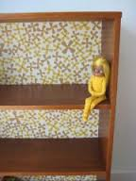 | Makkelijker:  - Laat twee producten vergelijken met een  groot verschil in hoogte.  - Zet de voorwerpen op een tafel tegen een muur waar een wit vel papier op hangt. Laat een streep zetten op de hoogte van de voorwerpen. Leg de voorwerpen daarna even weg en laat aan de hand van de strepen zien dat het ene voorwerp hoger is dan het andere  Moeilijker:  - Laat leerlingen zelf voorwerpen zoeken die even hoog of juist lager zijn dat het voorwerp dat ze al hadden  - Laat de leerlingen vertellen welke voorwerpen laag en welke hoog in de kast staan. .

Vervolgactiviteiten  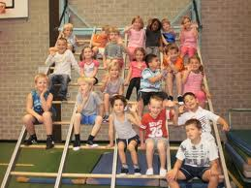  Software | - Koek happen, welke hangt het hoogst?  - Wie maakt de hoogste berg in de zandbak?  - Wie klimt het hoogste in het klimrek?  - Hangt de slinger hoog genoeg zodat iedereen er onder door kan?  - Tussen twee (gym-)palen touwen horizontaal verbinden met de palen met een tussenhoogte van 10 cm. Daarna kijken welk voorwerp het hoogste is  -

 | Meten met voeten
Leeftijdsgroep | 4 tot 8 jaar
Kerndoel | Deze les levert een bijdrage aan kerndoel 4:  De leerlingen leren lengte meten met meetinstrumenten, gangbare maten en eenheden.
Leerstofonderdeel | 4.1_3.4  Meten van een lengte met de stap of de voet op de juiste manier (afpassend)
Doel van de les | De leerlingen kunnen meten met een natuurlijke maat.
Benodigdheden  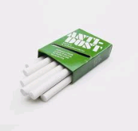 | - Pittenzakken  - Startlijn op de grond  - Krijt  - Papier met de namen van de leerlingen  - Pen  NB. Geef deze les in de gymzaal of buiten op het plein. Laat de leerlingen op een gymbank zitten zodat ze goed kunnen zien wat er gebeurt.
Korte samenvatting | De leerlingen gooien vanaf een startlijn een pittenzak, zo ver mogelijk. Daarna meten ze met hun voeten hoever ze gegooid hebben.
Organisatie | Klassikaal of in een groepje. Start in de kring en doe de verwerking per tweetallen aan een tafeltje.
Activiteiten  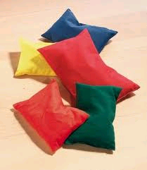 | Introductie:  Vertel de leerlingen dat ze vandaag gaan leren meten.  Laat twee leerlingen met een pittenzak gooien. Zet de leerlingen een eind van elkaar af, zodat ze niet hetzelfde beginpunt hebben. Wie heeft het verst gegooid?. Stel de vragen zo dat leerlingen zelf de voorkennis over vergelijkend en 'eerlijk' meten kunnen ophalen. Vraag de leerlingen hoe het wel eerlijk kan en kom tot de conclusie dat ze dan hetzelfde beginpunt moeten hebben.  Maak samen een duidelijk beginpunt door een hoepel neer te leggen of door met krijt een streep te trekken.  Kern:  Laat de leerlingen nu nog eens gooien en vraag wie het verst heeft gegooid.  Vraag of ze kunnen meten hoe ver dat is en stuur aan op meten met je lichaam en met name met je voeten omdat dat het gemakkelijkst is. Als leerlingen stappen willen zetten is dat ook goed en kun je later aansturen op preciezer meten met je voeten.  Verwerking:  Laat de leerlingen per tweetal elk een pittenzak gooien en meten wie het verst heeft gegooid. Laat het aantal voeten noteren bij hun naam of doe dat zelf.  Vraag de andere leerlingen steeds om feedback: is er eerlijk gemeten?  Afsluiting:  Kijk wie het verst heeft gegooid en wie het meest dichtbij. Laat dat zien door het aantal voeten op het papier te vergelijken of door twee pittenzakken nog eens op de geworpen plek te leggen. Het gaat erom dat de leerlingen goed kunnen zien welke pittenzak verder lag en meer voetstappen nodig had.
Aandachtspunten  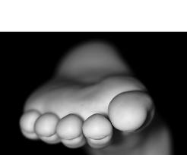 | Leerlingen komen misschien op het idee dat de voeten verschillend zijn van lengte. Beloon ze voor dit inzicht en vraag dan hoe je met voeten toch goede meetresultaten krijgt (Bijvoorbeeld door dezelfde leerling steeds te laten meten of door een paar grote instap-schoenen te nemen die iedereen om de beurt draagt).
Differentiatie | Makkelijker:  - Teken voetjes in plaats van aantallen voetjes op het papier, zodat ze zien dat de rij voetjes bij de een langer is dan de ander.  - Gebruik voorwerpen om te gooien die niet zo ver komen, bijvoorbeeld een (zwaar) kussen  Moeilijker:  - Laat leerlingen andere manieren zoeken om passend te meten  - Laat leerlingen zelf manieren bedenken om de stappen te registreren (bijvoorbeeld streepjes, blokjes)

Vervolgactiviteiten  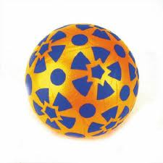  Software | - Gooien van verschillende voorwerpen, bijvoorbeeld een kleine bal, een pittenzak en een grote bal en tellen hoeveel stappen dat scheelt  - Meten met je handen  -

1. | Welke veter is het langst?
Leeftijdsgroep | 4 tot 8 jaar
Kerndoel | Deze les levert een bijdrage aan kerndoel 4:  De leerlingen leren lengte meten met meetinstrumenten, gangbare maten en eenheden.
Leerstofonderdeel | 4.1_3.4  De leerlingen kunnen twee lengtes op de juiste manier naast elkaar leggen om te vergelijken
Doel van de les | De leerlingen ervaren en benoemen verschillen in lengte door op de juiste wijze te vergelijken
Benodigdheden  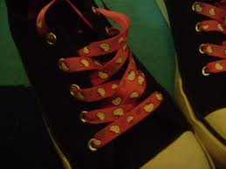 | - Schoenen met te korte veter (de veter steekt nauwelijks uit het laatste gaatje en kan niet gestrikt worden)  - Diverse lange en korte veters  - Een grote bak met kleurpotloden van verschillende lengtes en kleuren  - Drie bakjes
Korte samenvatting | De leerlingen gaan veters en potloden vergelijken door ze aan de onderkant precies naast elkaar te leggen. Ze oefenen hiermee het vergelijkend meten vanaf een zelfde beginpunt.
Organisatie | Klassikaal of in een groepje. Start in de kring en doe de verwerking per tweetallen aan een tafeltje.
Activiteiten  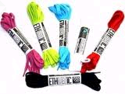 | Introductie:  Vertel de leerlingen dat ze vandaag heel precies gaan leren vergelijken wat het langst en kortst is.  Haal voorkennis op over lang, langer, langst door onder andere de les over het meten van haren (Rekenboogles).  Kern:  Laat de leerlingen een schoen zien met een té korte veter. Vertel de leerlingen dat het je maar niet wil lukken om de schoen te strikken. Vraag aan de leerlingen hoe ze dat kunnen oplossen.  Waarschijnlijk zal een leerling wel zeggen dat je langere veters moet kopen. Gelukkig heb je andere veters bij je. Welke veter zal lang genoeg zijn? Hoe kun je dat meten?  Stuur aan op een actieve houding van de leerlingen, laat ze zelf met oplossingen komen, door ze twee veters te geven en die met elkaar te vergelijken.  Zorg dat ze het eerst zelf proberen. Stel de vragen zo dat ze op de juiste manier gaan vergelijken. Laat zien dat het 'eerlijk' is om vanaf een zelfde meetbegin te vergelijken.  Vraag welke veter het langst is en of ze nog een veter in de bak zien die langer is. Welke veter is het kortst?  Doe de lange veter in een schoen en laat de leerlingen vertellen of deze veter wel geschikt is. Zo niet dan de langste veter proberen.  Verwerking:  Zet de bak met kleurpotloden op tafel en vraag de leerlingen om ieder drie potloden te pakken. Vraag de leerlingen om de potloden in volgorde van lang-langer-langst boven aan de tafel te leggen. Laat ze in tweetallen bij elkaar kijken of het goed is gegaan. Loop rond en stel vragen over de keuzes van de leerlingen.  Afsluiting:  Vraag de leerlingen om het kortste potlood in een van de drie bakken te leggen (zie benodigdheden). Doe dat ook met de langste potloden. Laat de overige potloden in een derde bak leggen.
Aandachtspunten | Onze taal kan verwarrend zijn omdat 'lang' en 'kort' relatieve begrippen zijn. Iets is lang of kort in vergelijking met iets anders dat langer of korter is. Of, wat bij het ene product lang is (bijvoorbeeld een veter) kan kort zijn in vergelijking met andere producten (bijvoorbeeld een meetlint).  Leerlingen vinden kort vaak een moeilijk begrip, ze gebruiken hiervoor vaak klein.
Differentiatie | Makkelijker:  - Laat twee producten vergelijken met een  groot verschil in lengte.  Moeilijker:  - Laat de leerlingen potloden uit de drie bakken vergelijken: het korte potlood van de ene leerling kan langer zijn dan het langste potlood van de andere leerling. Hoe kan dat?

Vervolgactiviteiten  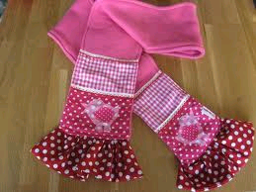  Software | - Dropveters vergelijken  - Kettingen vergelijken  - Winterdassen vergelijken  - Bolletjes wol vergelijken (kan ook voor dik-dikker-dikst)  -

